# HTML – struktura dokumentu, textové prvky stránky

## Teoretická část

Popište strukturu HTML dokumentu, informace v hlavičce dokumentu (znaková sada, externí a interní CSS styly, informace pro vyhledávače). Uveďte příklady párových a nepárových tagů. Popište HTML tagy pro nadpisy, odstavce, seznamy a jejich CSS vlastnosti. Popište vnořené seznamy a jejich použití pro vyjížděcí menu. Popište kontextuální definice stylů pro vnořené seznamy.

## Praktická část

Do hlavičky dokumentu *text.html* uveďte titulek, klíčová slova a stručný obsah stránky pro vyhledávače. Použijte kódování UTF-8.

V dokumentu doplňte značky pro nadpisy a odstavce podle vzoru. V odstavcích zvýrazněte názvy památek barvou (použijte vhodnou HTML značku). V externím souboru *text.css* vytvořte styly:

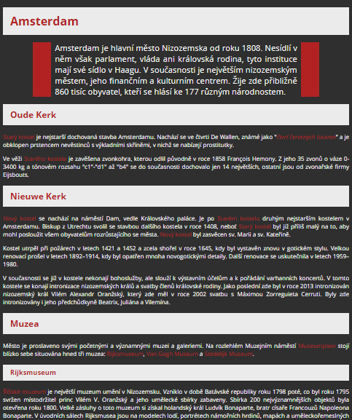

Do dokumentu zapište vnořené číslované a nečíslované seznamy podle vzoru. Pomocí CSS stylů nastavte typ číslování a tvar odrážek hlavního a vnořeného seznamu– viz dále:

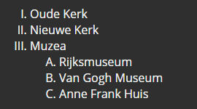 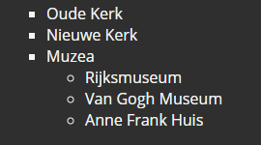

Nečíslovaný seznam použijte do menu v horní části stránky, doplňte jej odkazy a pomocí CSS vytvořte vyjížděcí menu:

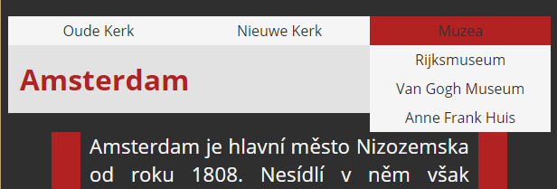

# HTML – layout stránky

## Teoretická část

Popište vytvoření layoutu stránky pomocí bloků. Jmenujte všechny značky HTML5 pro layout, popište vlastnosti těchto bloků (neplovoucí, plovoucí, chování bloků při vnořování, popište výpočet celkové šířky bloků a způsoby jejich rozmístění vedle sebe či pod sebou). Popište principy tvorby responzivních webů včetně Media Queries.

## Praktická část

V souboru *text.html* je vytvořen obsah dokumentu. V souboru *styly.css* vytvořte styly tak, aby bloky titulek, menu a článek měly následující barvy, rámečky, vnitřní okraje, velikost a umístění a aby se jejich rozměry přizpůsobily velikosti zařízení.

Pro mobilní zařízení do šířky 600px: Hlavička s obrázkem na pozadí a s nadpisem Amsterdam, menu s odkazy, 3 části textu s nadpisem a odstavci. Sekce (kromě poslední) s bílým rámečkem dole. V sekcích nezobrazovat obrázky. Vše na celou šířku displeje s vnitřním odsazením 15px.

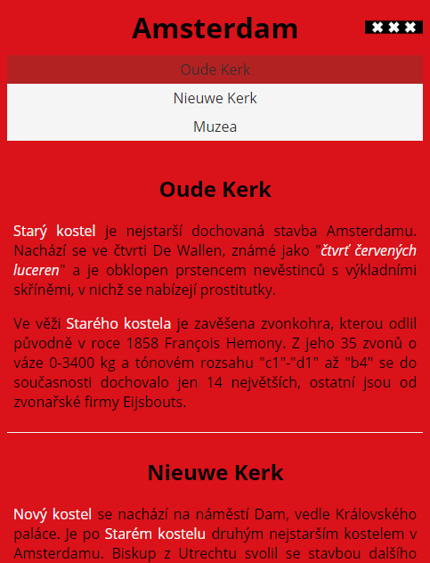

Pro monitory šířky více než 600px: Blok stránky na 80% šířky monitoru, maximálně 1200px, odkazy 15% šířky bloku, sloupce textu 25% šířky bloku, vhodné proložení mezerami. Obrázek na pozadí je umístěn na střed stránky, přizpůsobuje se celé šířce stránky a neopakuje se. Hlavní blok má poloprůhlednou bílou barvu pozadí. Ostatní styly upravte podle vzorových obrázků.

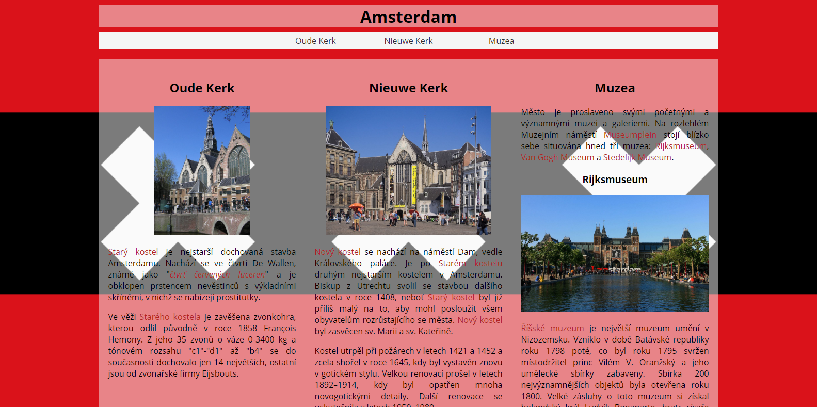

# HTML – obrázky, tabulky, odkazy

## Teoretická část

Popište atributy obrázku, způsoby umístění obrázku v textu. Uveďte příklady formátování pomocí CSS. Popište vytvoření plovoucích obrázků umístěných v textu. Popište strukturu tabulek, typy buněk, slučování buněk. Uveďte příklady formátování pomocí CSS. Uveďte pseudotřídy pro formátování prvního, posledního, n-tého, lichého či sudého řádku nebo sloupce.

Vysvětlete absolutní a relativní url obrázků a hypertextových odkazů, popište atributy odkazu. Uveďte příklady formátování pomocí CSS. Uveďte kontextuální definice stylů (např. odkazů v menu, odkazů v tabulce apod.)

## Praktická část

Následující text už je ve stránce *text.html* vložen. Přidejte obrázky s různým obtékáním textu. Upravte soubor *styly.css* tak, aby obrázky měly rámeček, barvu výplně a vzdálenost od textu 20px. Při najetí myší na kterýkoliv obrázek se změní bílá barva výplně na žlutou a kliknutím se otevře obrázek ve větší velikosti do nového okna nebo záložky prohlížeče.

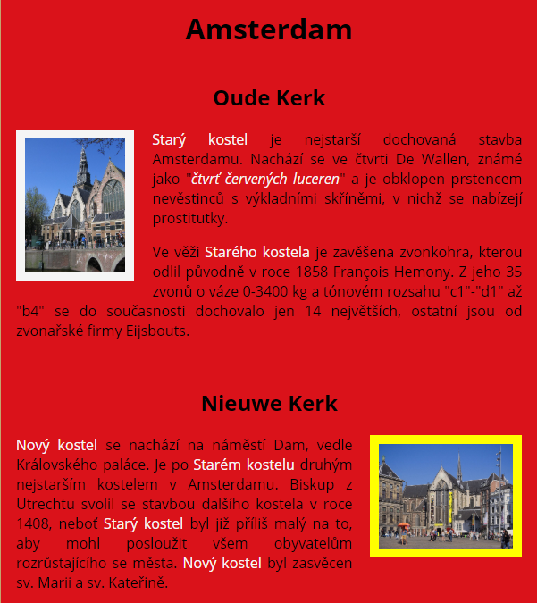

Dále do stránky přidejte tabulku podle následujícího vzoru, pomocí stylů CSS upravte pozadí nadpisových buněk, zarovnání textu v buňkách, vzdálenost textu od okraje buňky, upravte písmo, barvu a odstranění podtržení hypertextových odkazů v tabulce (text v prvním sloupci vložte jako odkazy). Pomocí pseudotříd v CSS definujte styly pro první sloupec a pro liché řádky obsahující standardní buňky (ne záhlaví):

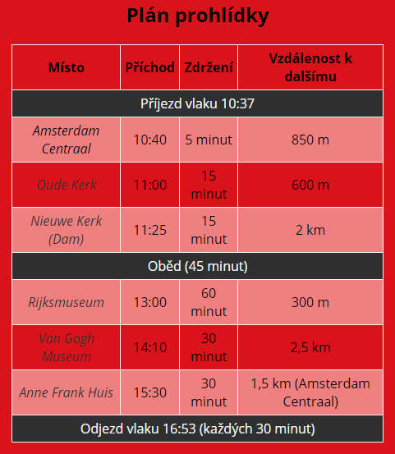

# HTML formuláře

## Teoretická část

Popište formulář, vysvětlete metody odeslání dat. Vyjmenujte tagy pro prvky formuláře (popisek, textové pole, datumové pole, číselník, rozsah, zaškrtávací pole, přepínače, pole se seznamem, víceřádkové textové pole, tlačítka). Uveďte příklady použití různých prvků formuláře. Popište důležité atributy formuláře a jeho prvků. Jmenujte atributy pro zaškrtnutí zaškrtávacího pole, pro označení jednoho ze skupiny přepínačů a pro výběr určité volby v seznamu. Uveďte značku pro vytvoření skupin polí. Popište možnosti formátování prvků pomocí CSS. Popište pseudoelementy.

## Praktická část

V souboru *form.html* vytvořte formulář pro vyhledání spojení. Ve formuláři použijte různé formulářové prvky (popisek, textové pole, datumové pole, zaškrtávací pole, přepínače, pole se seznamem, tlačítko).

Nastavte všechny parametry potřebné pro odesílání dat a následné zpracování dat na serveru.

Styly zapište do externího souboru.

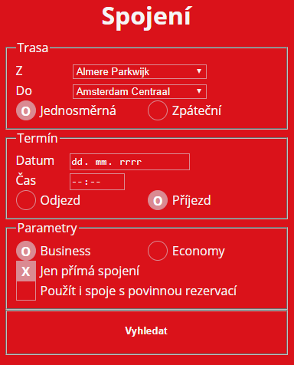

# ~~Kaskádové styly CSS~~

## ~~Teoretická část~~

~~Vysvětlete způsob zápisu a důvody použití externích a interních stylů i přímého zápisu stylu u konkrétního tagu. Vysvětlete definici stylů pro různé selektory (elementy HTML, pseudoelementy, třídy a identifikátory, kontextové selektory), slučování definic, dědičnost kaskádových stylů.~~

## ~~Praktická část~~

# Javascript – Document Object Model

## Teoretická část

Popište metody umožňující pracovat s jednotlivými elementy HTML dokumentu. Uveďte metody odkazující se na objekty dokumentu prostřednictvím id, name, třídy stylu či samotného názvu HTML značky. Popište objekt this. Vysvětlete způsob změny atributů prvků nebo získání hodnoty atributu, přidání či odebrání třídy stylu a změny CSS vlastností prvků pomocí Javascriptu (např. změna obrázku, změna barvy pozadí, změna textového obsahu, získání hodnoty textového pole apod.)

## Praktická část

Použijte HTML tabulku v souboru *ctverce.html* a vytvořte jednoduchou klikací hru.

Na každou buňku lze kliknout, při kliknutí se obarví její barva na modrou nebo červenou. Barvu nastavujte pomocí CSS tříd.

Barva se mění v závislosti na pořadí hráčů, pokud je pole vybarvené, nelze na něj kliknout.

Pokud jsou všechna pole vybarvena, vyskočí okno s informací, že je hra u konce.

# Javascript – základy programování – proměnné, pole, podmíněné příkazy, cykly

## Teoretická část

Určete, z jakých znaků může být tvořen název proměnné, vyjmenujte operátory včetně inkrementace a dekrementace, popište syntaxi ternárního operátoru, podmíněných příkazů a cyklů. Popište proměnnou typu pole a základní funkce pro práci s poli.

## Praktická část

Do souboru *tabulka.html* vytvořte tabulku obsahující čísla 1 až 31 v sedmi sloupcích (podobně jako měsíční kalendář). Z tohoto rozsahu vygenerujte pět unikátních čísel. Tato vygenerovaná čísla v tabulce zvýrazněte (datumy, ve kterých se koná akce).

# Javascript – uživatelské funkce

## Teoretická část

Popište deklaraci funkce, parametry funkce a návratovou hodnotu funkce. Uveďte příklad funkce s parametrem a bez parametru.

Vysvětlete rozdíl mezi globální a lokální proměnnou.

Uveďte způsob spuštění funkce příkazem v jiné funkci, spuštění funkce událostí a spuštění funkce v časovém intervalu.

## Praktická část

V souboru *galerie.html* se nachází struktura HTML elementů. V souboru *galerie.js* je pole objektů *images*. Prvním objektem naplňte tuto strukturu – *#galerie .navigace .popis* ve tvaru »title (author)« a *#galerie .main img*.

Podle těchto objektů vytvořte náhledy těchto obrázků do bloku *#galerie .nahledy*, stylování je zařízeno. Náhledu aktuálně zobrazeného obrázku nastavte třídu *aktualni*.

Pomocí odkazů v bloku *#galerie .navigace* zařiďte zobrazení následujícího nebo předchozího obrázků (podle odkazu). S posunem se také přesune orámování náhledu aktuálního obrázku.

Doplňte automatické přecházení na další obrázek v časovém intervalu deseti sekund. Využijte spuštění některé z předchozích funkcí.

# Javascript – objekty Date, Math, String

## Teoretická část

Popište metody objektu Date pro práci s datumy, metody objektu Math pro zaokrouhlování a generování náhodných čísel, metody objektu String pro získání určité části textu, převedení textu na malá nebo velká písmena.

## Praktická část

Do pole zapište české názvy dnů v týdnu.

Vygenerujte seznam (tabulku) třídnických hodin na následujících 6 měsíců – kromě pravidelného prvního úterý v měsíci se jedná o poslední 4 dny ve školním roce (pokud 30. 6. vychází na pondělí až středu, školní rok končí předcházející pátek) a první 3 pracovní dny ve školním roce (pokud 1. 9. vychází na čtvrtek nebo pátek, školní rok začíná následující pondělí). Datumy těchto třídnických hodin doplňte o zkratku dne (první dvě písmena z českého názvu dne).

# Javascript – dynamické formuláře, kontrola dat, regulární výrazy

## Teoretická část

Popište formulářové prvky, uveďte různé metody Javascriptu umožňující získat a měnit hodnoty jejich atributů či CSS vlastností, popište různé události formuláře.

Popište regulární výrazy a uveďte příklady použití.

Uveďte příklady obrany proti odesílání formulářů roboty.

## Praktická část

Napište JS skript pro validaci formuláře.

* Nastavte tlačítko #editovat tak, aby se při stisknutí zobrazila editační pole.
* Při stisknutí tlačítka #validovat zpracujte všechna pole z formuláře.
* Všechna pole ošetřete tak, aby se odstranily případné mezery na začátku a na konci každé hodnoty.
* Validujte všechna pole pomocí regulárních výrazů.
  + Pole nazev může obsahovat pouze písmena, čísla a mezeru mezi slovy.
  + Pole ip může obsahovat pouze validní adresu ve třídě C (192.168.0.0 až 192.168.255.255)
  + Pole url může obsahovat pouze validní url adresu (http, https, www) včetně subdomén. Může obsahovat pouze písmena a znaky (:/-.). (Příklady validních adres: http://spse.cz, https://facebook.com, www.urad-prace.pce.cz, https://www.mcdonalds.com, www.hura-k-maturite.cz)
* Při odeslání formuláře vyskočí hláška, jestli jsou všechny údaje validní, nebo informace o tom, které nejsou.

# PHP – vyhledávání a filtr dat

## Teoretická část

Vysvětlete dotazy relační databáze s podmínkou pro filtr dat. Popište php funkce pro načtení a výpis dat z tabulky. Popište obě metody předání hodnoty prostřednictvím formuláře a její využití pro filtr dat.

## Praktická část

Máte vytvořenu databázi *shop*, v ní tabulky *kategorie* a *produkty*. Vytvořte formulář s poli pro zadání hledaného produktu a výběr kategorie. Do rozbalovacího pole načtěte všechny kategorie z tabulky. Dále vytvořte kód, který vypíše všechny produkty, jejichž jméno začíná zadaným řetězcem znaků nebo všechny produkty zvolené kategorie. V případě, že budou zadány obě hodnoty (název i kategorie), provede se průnik obou podmínek.

# PHP – výpis a řazení dat

## Teoretická část

Vysvětlete pojem relační databáze a možnosti načtení dat z několika tabulek, které jsou ve vztahu. Popište PHP funkce pro načtení a výpis dat z tabulek. Popište metody předání hodnoty prostřednictvím hypertextového odkazu a její využití pro řazení dat.

## Praktická část

Máte vytvořenu databázi *shop*, v ní tabulky *kategorie* a *produkty*. Vytvořte skript, který vypíše všechny produkty spolu s názvem příslušné kategorie. Do nadpisů tabulky přidejte odkazy pro možnost seřazení dat podle názvu produktu, ceny a názvu kategorie.

# PHP – vložení dat do databáze

## Teoretická část

Popište vytvoření spojení s databází, nastavení znakové sady, princip kontroly dat a uložení zadaných dat jako nového záznamu do databáze. Vysvětlete souvislosti mezi metodou odeslání dat formuláře, pojmenováním polí formuláře a PHP proměnnými. Vysvětlete SQL dotaz pro vložení záznamu.

## Praktická část

Máte vytvořenu databázi *shop*, v ní tabulku *produkty*. Vytvořte spojení s databází, zkontrolujte odeslaná data a zařiďte jejich uložení do tabulky produkty. V případě, že nebudou vyplněny povinné údaje (název, cena, kategorie a alias), zobrazí se zpráva, co je potřeba vyplnit. Budou-li data v pořádku, provede se jejich vložení a zobrazí se zpráva o úspěšném dokončení procesu.

# PHP – načtení dat do formuláře

## Teoretická část

Popište způsob identifikace záznamu, načtení konkrétního záznamu a zobrazení hodnot ve formuláři (hodnoty textového pole, zaškrtnutí zaškrtávacího pole, označení správného přepínače či hodnoty výběrového pole).

## Praktická část

Máte vytvořenu databázi *shop*, v ní tabulku *produkty*. Stránka *vypis.php* vypisuje produkty. Doplňte odkazy na další stránku *editace.php*, která obsahuje formulář pro editaci dat. Doplňte načtení dat podle id produktu a formulář upravte tak, aby předvyplnil načtená data.

# PHP – uložení editovaných dat

## Teoretická část

Popište způsob editace záznamu dat z databáze, načtení konkrétního záznamu, provedení změn údajů, kontroly odeslaných dat a provedení změny záznamu v databázi.

## Praktická část

Máte vytvořenu databázi *shop*, v ní tabulku *produkty*. Stránka *vypis.php* vypisuje produkty s odkazy na stránku *editace.php*. Stránka *editace.php* obsahuje formulář s načtenými údaji zvoleného produktu. Doplňte kontrolu odeslaných údajů (povinná pole jsou název, alias, kategorie a cena) a uložení změn záznamu v databázi po odeslání formuláře.

# PHP – smazání dat

## Teoretická část

Popište způsob výběru záznamu určeného ke smazání, zobrazení vybraného záznamu a výzvy k potvrzení smazání záznamu, provedení skutečného smazání záznamu.

## Praktická část

Máte vytvořenu databázi *shop*, v ní tabulku *produkty*. Stránka *vypis.php* vypisuje produkty s odkazy na stránku *smazani.php*. Doplňte stránku *smazani.php* tak, aby zobrazila údaje vybraného produktu a po stisknutí tlačítka provedla smazání tohoto produktu z databáze.

# PHP – regulární výrazy, datumové a řetězcové funkce

## Teoretická část

Uveďte příklady PHP funkcí pro práci s datumy a řetězci znaků. Popište jejich argumenty a výsledky. Uveďte příklady regulárních výrazů, popište způsob jejich využití.

## Praktická část

Máte vytvořenu databázi *shop*, v ní tabulku *akce*. Stránka *vytvoreniAkce.php* obsahuje formulář pro zadání dat. Vytvořte regulární výrazy pro všechna pole formuláře a použijte je pro kontrolu odesílaných dat. Doplňte provedení kontroly (pomocí PHP) platnosti zadaného datumu (datum zadán ve formátu d.m.rrrr) a jeho upravení do formátu rrrr-mm-dd tak, aby mohl být uložen do databáze.

# PHP – vlastní uživatelské funkce

## Teoretická část

Vysvětlete deklaraci vlastní třídy, její vlastnosti a metody, používání tříd. Vysvětlete deklaraci uživatelské funkce, předávání vstupních hodnot pomocí parametrů při jejím volání a výsledné hodnoty při jejím ukončení.

## Praktická část

Stránka *editace.php* obsahuje formulář pro zadání dat. Deklarujte třídu *Produkty*, ve které definujte metodu, která provede úpravu zadaného názvu produktu tak, že znaky s diakritikou nahradí odpovídajícími znaky bez diakritiky a mezery nahradí pomlčkou. Dále v textu upraví všechna písmena na malá. Tuto funkci použijte pro vytvoření aliasu produktu pro zápis do databáze. (vložení není předmětem otázky)

# PHP – session, cookies

## Teoretická část

Uveďte příklady využití session, způsob jejich vytvoření a načtení a jejich odstranění.

## Praktická část

Máte vytvořenu databázi *shop*, v ní tabulku *uzivatele*. Doplňte stránku *login.php*, která obsahuje formulář pro přihlášení do systému, tak, že bude ověřeno zadané jméno a heslo dle tabulky *uzivatele* a provedeno nastavení session. Přihlášení bude mít možnost zapamatování přihlášení.

# PHP – soubory

## Teoretická část

Uveďte PHP funkce pro otevření složky a načtení názvů souborů. Uveďte možnosti rozeznání typů souborů a jejich vypsání buď jako odkazu (např. pro otevření PDF do nové záložky prohlížeče) nebo zobrazení obrázku (soubory jpg, png, gif).

## Praktická část

Máte vytvořenu databázi *shop*, v ní tabulku *produkty*. Stránka *vypis.php* vypisuje seznam zboží s odkazy na stránku *fotogalerie.php* s hodnotou id zboží v url odkazu. Doplňte stránku *fotogalerie.php* tak, aby zobrazila všechny fotografie ze složky s příslušným id.

# Návrh databáze, základní databázové pojmy, datové typy

## Teoretická část

Popište princip relačních databází, základní pojmy z oboru databází (relace, entita, atribut, doména atributu) a datové typy.

Návrh databáze – vytvoření databáze a tabulek (včetně syntaxe odpovídajících příkazů).

## Praktická část

Navrhněte a vytvořte databázi, která bude obsahovat evidenci uživatelů, kteří jsou zařazeni do různých skupin, dále evidenci souborů, včetně jejich dostupnosti pro konkrétní skupiny uživatelů.

# Normalizace dat, klíče, indexy

## Teoretická část

Popište první, druhou a třetí normální formu dat. Co je to primární a cizí klíč, unikátní a neunikátní indexy. Popište jejich význam.

## Praktická část

Upravte připravenou databázi skola tak, aby odpovídala 3. normální formě. Na vhodných atributech vytvořte indexy.

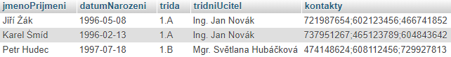

# Základy SQL příkazů, přidávání, úprava a odstranění dat

## Teoretická část

Popište syntaxi příkazů insert, update, delete, truncate a drop.

## Praktická část

Otevřete databázi WA4_skola

Vytvořené dotazy ukládejte do textového souboru.

Na připravené databázi zrealizujte dotaz, který:

* přidá položku do tabulky predmety
* změní váhu známky ze zkoušení na hodnotu 1
* odstraní položku z tabulky zaci
* odstraní ty učitele z tabulky vyucujici, kteří nevyučují žádný předmět
* vyprázdní celou tabulku
* odstraní celou tabulku

# Výpis dat, vestavěné funkce

## Teoretická část

Popište možnosti příkazu select pro filtrování a řazení výsledků. Uveďte příklady matematických funkcí, funkcí pro práci s textovými řetězci, formátování datumu.

## Praktická část

Otevřete databázi WA4_skola

Vytvořené dotazy ukládejte do textového souboru.

Na připravené databázi realizujte dotaz, který vypíše:

* seznam skupin ve třídách ve tvaru „označení třídy – označení skupiny“
* datum zadání známky a její hodnotu s různými podmínkami (datumy v určitém rozmezí, známka v určitém rozmezí nebo konkrétní hodnota, známky jednoho žáka). Datum zadání známky bude formátovaný do tvaru d. m. rrrr

# Spojování více tabulek, seskupování výsledků

## Teoretická část

Vysvětlete základy spojování tabulek v relačních databázích. Popište vlastnosti klauzule join.

Vysvětlete seskupování dat a agregační funkce.

## Praktická část

Otevřete databázi WA4_skola

Vytvořené dotazy ukládejte do textového souboru.

Na připravené databázi realizujte dotaz, který vypíše:

* jména a příjmení žáků a označení tříd použitím různých vlastností klauzule join
* datumy zadání známky, její hodnotu, jméno a příjmení žáka a předmět
* všechny žáky, kteří nemají žádný záznam o známce
* celkové množství známek jednotlivých žáků
* seznam žáků jedné třídy (příjmení a jména) s výpisem skupin, do kterých je žák zařazen (např. »Novák Jan Celá, S2, MS1«)